Лабораторна робота № 10

**Тема:** Складання програм з використанням функцій користувача

***Мета:*** Ознайомлення з операторами та знаками операцій мови С++. Навчитись використовувати вирази, умовні, циклічні оператори та функції користувача в програмах.

**Опорні знання**: Знання операторів управління і стандартних типів даних мови програмування C++. Знання технології програмування в середовищі Microsoft Visual C++ 10.0

***Хід роботи:***

1. Ознайомитись із теоретичними відомостями: класифікація функцій мови програмування С++.
2. Створити блок-схему до отриманого завдання.
3. Запустити компілятор VC 10.0. Створити програмний код з використанням функції користувача. Передбачити повернення результату в головну програму.
4. Виконати завдання, згідно номера в журналі. Передбачити можливість декількох спроб виконання програми при різних початкових даних, перевірити коректність введених даних.

5. Провести тестування програми.

6. Виконане завдання показати викладачеві.

7. Роздрукувати код програми.

9. Побудувати блок-схему.

***Примітка\****

*Для варіантів з 2 задачами використати в програмі оператор вибору.*

**Теоретичні відомості**

*Функція —* це логічно самостійна частина програми, в яку можуть передаватися параметри і яка може повертати значення.

Прототип функції має вигляд:

<тип поверненого значення> <ім’я функції> (<список аргументів>);

Визначенням функції називається код, який описує те, що робить функція.

Визначення функції потрібно проводити за такою схемою:

<тип поверненого значення> <ім’я функції> (<список параметрів>)

{<тип> <внутрішні змінні>;

<оператори; [return(вираз);]}

Виклик функції:

<ім’я функції> (<список аргументів>);

***Контрольні запитання***

1. В чому відмінність функції користувача та стандартної функції? Наведіть приклад.
2. Як описати визначення функції?Наведіть приклад.
3. В якому випадку прототип функції не використовується? Наведіть приклад.
4. 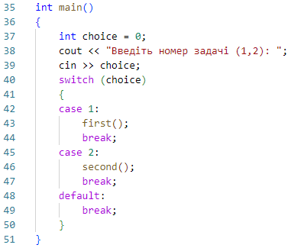Опишіть алгоритм використання стандартних функцій? Наведіть приклад.

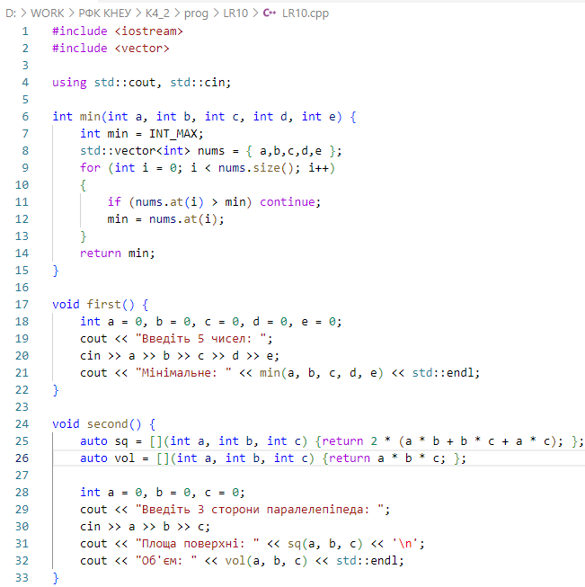

ВІДПОВІДІ НА КОНТРОЛЬНІ ПИТАННЯ

1. Стандартна функція працює за алгоритмом, прописаним зараніше. У функції користувача розробник сам задає алгоритм. Наприклад sqrt – підраховує квадратний корінь числа.
2. <тип> назва(перелік параметрів) { тіло; [return вираз;]}
3. Якщо функція оголошена до місця, де вона використовуєтся. Наприклад: <функція>

<main>

1. Написати назву функції та надати параметри, якщо треба. Наприклад:

std::to_string(42);